

ZÁKLADNÍ ŠKOLA SLOVAN, KROMĚŘÍŽ, PŘÍSPĚVKOVÁ ORGANIZACE
ZEYEROVA 3354, 767 01 KROMĚŘÍŽ

projekt v rámci vzdělávacího programu
VZDĚLÁNÍ PRO KONKURENCESCHOPNOST

ZS SLOVAN
ŠABLONA ČÍSLO: III/2
NÁZEV: INOVACE A ZKVALITNĚNÍ VÝUKY PROSTŘEDNICTVÍM ICT

Předmět: Fyzika
Ročník: 8.
Téma: Pohybová energie
Autor: Mgr. Silvie Mihaldová
Datum vytvoření: 23. 9. 2011

VY_32_INOVACE_48_SM

ANOTACE:

Práce je určena pro žáky 8. ročníku.
- Téma: Pohybová energie

- Cíl: Seznámení s fyzikální veličinou pohybová energie.
Výpočet příkladů.

Možnosti využití: Materiál je určen k použití na interaktivní tabuli.

Stručné shrnutí učiva.

Úlohy k procvičení.

Práce se skládá:

ze stručného přehledu teorie

z ukázkových řešených příkladů

PILOTÁŽ:

- Práce slouží jako přehledný zápis učiva do školního sešitu.
- Příklady byly použity při názorných ukázkách řešení úloh, pomohly utvořit představu o tom, jak pohybová energie závisí na hmotnosti a rychlosti tělesa.
- Žáci ocenili přehlednost zápisu i zadání a řešení příkladů.

POHYBOVÁ (KINETICKÁ) ENERGIE
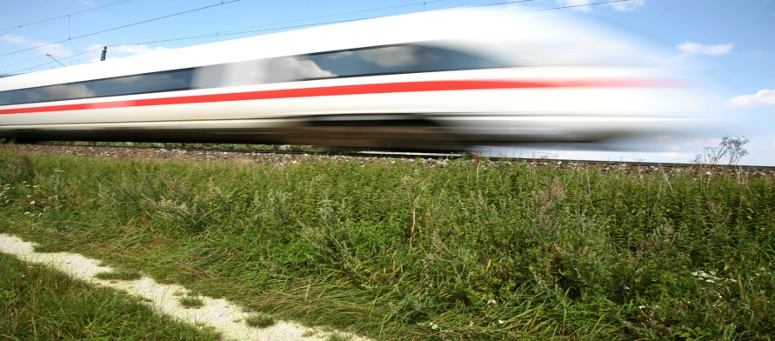
- ozn.: E_{k}
-jednotka: [J, kWh]
- Každé pohybující se těleso má POHYBOVOU neboli KINETICKOU energii E_{k.}

- Velikost pohybové energie posuzujeme podle PRÁCE, kterou těleso vykoná, než se zastaví.

E_{k} závisí na: v………rychlosti tělesa
Čím VĚTŠÍ je RYCHLOST tělesa, tím VĚTŠÍ má E_{k}
-např. střela, těleso o velmi malé hmotnosti, má díky velké rychlosti (1 $\frac{km}{s}$) velkou pohybovou energii

m………hmotnosti tělesa (přímo úměrně)
Čím VĚTŠÍ je HMOTNOST tělesa, tím VĚTŠÍ má E_{k}
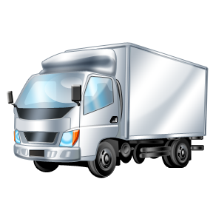
-např. plně naložený kamion: velká hmotnost → velká pohybová energie

Př.: Těžké auto jedoucí velkou rychlostí má daleko větší E_{k}, než menší auto (kolo) jedoucí pomalu.

$E_{k}=\frac{1}{2}m.v^{2}$

hmotnost rychlost
VÝPOČET POHYBOVÉ ENERGIE:

- Jakou pohybovou energii má cyklista vážící 65 kg, jede-li rychlostí 18 $\frac{km}{h}$? Hmotnost kola je asi 10 kg. m = 65 + 10 = 75 kg
v = 18 $\frac{km}{h}$ = 5 $\frac{m}{s}$
E_{k} = ? [J]
$E_{k}=\frac{1}{2}m.v^{2}$
E_{k} = $\frac{1}{2}$ . 75 . 5² = 937,5 J
Cyklista na kole má pohybovou energii 937,5 J.

- Jakou pohybovou energii má osobní automobil vážící 1,3 t, jede-li rychlostí a) ve městě 50 $\frac{km}{h}$
b) na dálnici 130 $\frac{km}{h}$?
m = 1,3 t = 1 300 kg
- v = 50 $\frac{km}{h}$ $\dot{=}$ 13,9 $\frac{m}{s}$
- v = 130 $\frac{km}{h}$ $\dot{=}$ 36,1 $\frac{m}{s}$
E_{k} = ? [J] $E_{k}=\frac{1}{2}m.v^{2}$
- E_{k} = $\frac{1}{2}$ . 1 300 . 13,9² = 125 586,5 J $\dot{=}$ 126 kJ
Auto ve městě má pohybovou energii přibližně 126 kJ.
- E_{k} = $\frac{1}{2}$ . 1 300 . 36,1² = 847 086,5 J $\dot{=}$ 847 kJ
Auto na dálnici má pohybovou energii přibližně 847 kJ.

ZDROJE:

- Archiv autora
- www.office.microsoft.com

